Barquisimeto,
Dra. Alexandra González
Directora de Salud Ambiental del Estado Lara Su despacho.

Reciba un cordial saludo la presente es para solicitar ante su despacho la : , de la Conformidad Sanitaria de Ocupación del establecimiento (CSO): ,. cuyo Rif: , y su representante legal: , C.I.N°: , ubicado en: . .
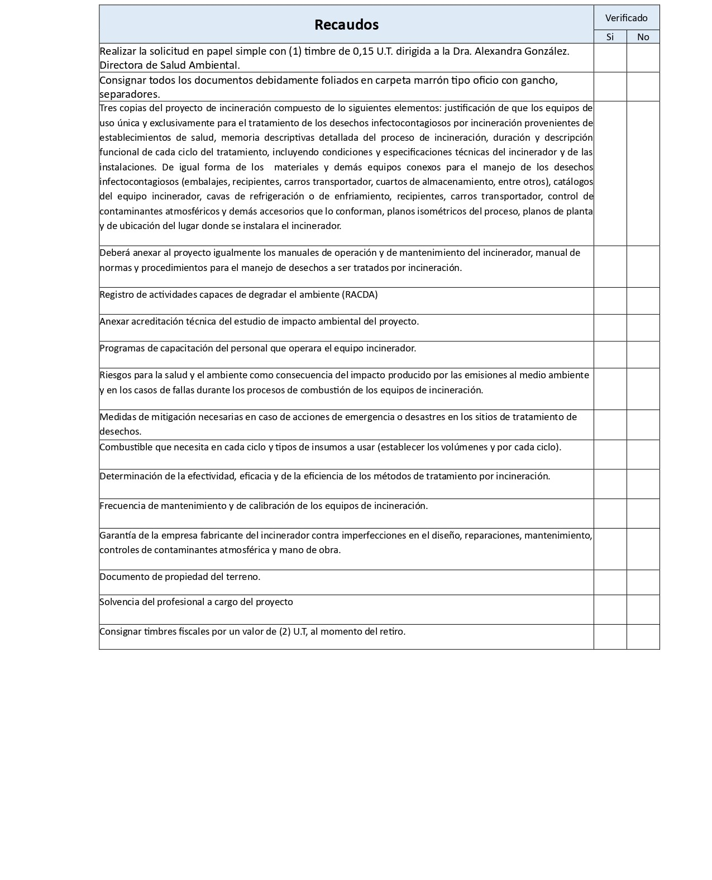

DECLARO BAJO JURAMENTO la veracidad de la información suministrada y que los documentos entregados en esta solicitud de Permiso , son copia fiel y exacta de los originales, y de probarse lo contrario, asumo la responsabilidad civil, penal y administrativa que corresponda. No me ha sido solicitado ningún pago o colaboración adicional a los timbres fiscales.

Representante Legal

Nota: Los recaudos deben ser consignados por el representante legal, por una persona autorizada mediante poder notariado o, en su defecto, por un trabajador de la organización que presente los soportes que acrediten su vínculo laboral.
Taquilla Única DSA | Ingeniería Sanitaria | Dirección
Recibido/Verificado Por | Recibido/Verificado Por: | Autorizado Por:
Nombre: Fecha:  Sello: | Nombre: Fecha:  Sello: | Nombre: Fecha:  Sello:

